历年考点：
2019.7
有限重复排列、无限可重组合、递推关系、恒等式证明、整数解、图论（二部图边数、染色数）、证明（度为奇数的顶点个数恰有偶数个）、图论（度、顶点、边的关系）、染色

2019.1
有限重复排列、圆周排列+错排、递推关系、指数型母函数（常用公式）、整数解、图论（三部图边数）、证明（度为奇数的顶点个数恰有偶数个）、图论（度、顶点、边的关系）、染色

2018.7
推广二项式、有限重复排列、母函数、错排、图论（握手定理、欧拉公式）、整数解、染色

2017.7
推广二项式、有限重复排列、母函数、图论（握手定理、欧拉公式）、整数解、染色

出题规律（重要程度依次递减）
有限重复排列、无限可重组合、整数解、染色、图论（握手定理、欧拉公式、度、面、点、边的关系）、母函数常用公式、扩展二项式

2019年7月
1. （10分）3个0，2个1和3个7构成的8位数共有多少个？
答：
如果1作为首位，则还剩7个数，其中还剩1个1，对剩余的7个数做有限重复排列，则7!/3!3!1! = 140
如果7作为首位，则还剩7位数，其中7还剩2个，对剩余的7个数做有限重复排列，则7!/3!2!2! = 210
根据加法原则，共有140+210= 350个
* 考点：有限重复排列
2. （10分）某网红奶茶店有三种不同的奶茶。小王买了5杯奶茶，问共有多少种不同的奶茶组合？
答：C(3+5-1,5) = C(7,5) = C(7，2)=21种不同的组合
* 考点：无限可重组合

3. （10分）设序列a1,a2,…a2019各项都是正整数，证明在这个序列中必存在若干个连续项组成的子序列，其各项之和为2019的倍数。
答：（同2019年1月真题）
序列a1,a2,…a2019中的任意数，除以2019的余数只可能是0，1，2，3，...2018
余数相加能被2019整除的数相加，一定能整除2019。
所以在此序列中，一定存在若干个连续项，使得每一项除以2019的余数之和为2019，即它们相加一定是2019的整数倍。

4. （10分）求满足递推关系hn=h_{n-1}+9h_{n-2}-9h_{n-3}的hn的表达式，其中初始条件h0=0,h1=1, h2=2.
答：根据hn=hn-1+9hn-2-9hn-3得：特征方程为q^3=q^2+9q-9，解方程得：
q1=1, q2=3, q3=-3
则通解为hn=c1*(1)^n+c2*(3)^n+c3*(-3)^n
将初始条件h1=0,h1=1, h2=2代入得：从c1=-1/4, c2=1/3, c3=-1/12
所以通解为hn=-1/4+1/3*(3)^n-1/12*(-3)^n
*考点：递推关系
5. （10分）证明组合恒等式
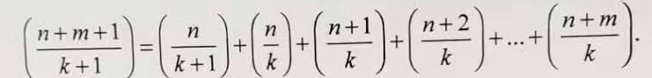
证明：（2019年国考真题）
C(n+m+1, k+1) = C(n+m, k+1) + C(n+m, k)
C(n+m, k+1) = C(n+m-1, k+1) + C(n+m-1, k)
C(n+n-1, k+1) = C(n+m-2, k+1) + C(n+m-2, k)
...
C(n, k+1) = C(n, k+1) + C(n, k)
依次代入整理即：
C(n+m+1, k+1) = C(n, k+1) + C(n, k) + C(n+1, k) + C(n+2, k) + ... + C(n+m, k)
6. （10分）求方程x1+x2+x3+x4=17整数解的个数，其中x1≥2，x2≥3，x3≥1，x4≥4.
答：
令y1=x1-2, y2=x2-3, y3=x3-1, y4=x4-4
则原方程可看作是方程y1+2+y2+3+y3+1+y4+4=17, y1, y2, y3, y4≥0的非负整数解的个数，即y1+y2+y3+y4=7，非负整数解的个数为C(4+7-1, 7)=120个
*考点：整数解

7. （10分）设图G是具有12个顶点的二部图。图G最多有多少条边？图G的顶点染色数是多少？
答：图G最有36条边，顶点染色数是2
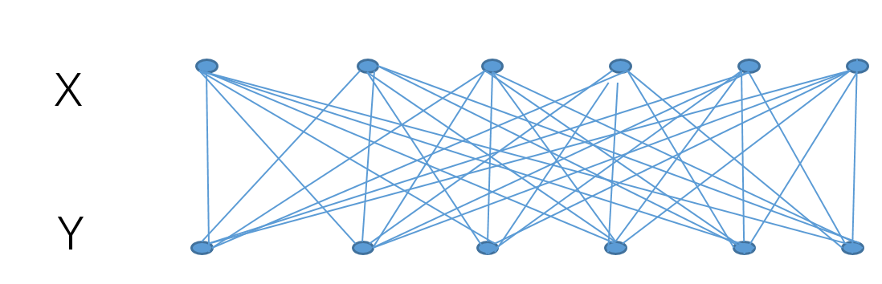
12个顶点分成上下两部分（X和Y，每部分6个顶点），X上的每个顶点与Y的顶点彼此连接，如X的第一个点与Y的六个点相连，有六条边，X的第二个点与Y的六个点相连，又又六条边，以此类推，共6*6条边
*考点：完全二部图概念（X的每个顶点与Y的每个顶点有边连接）
所有二部图的着色数都是2

8. （10分）证明空间中不可能存在这样的多面体，它的面数是奇数，并且每个面由奇数条线段围成。
证明：（同2019年1月真题）
如果有这样的多面体，以此多面体的面集合为顶点集构成一个图G，当且仅当两个面有公共边界时，在相应的两顶点之间有一条边，于是G有奇数个点，且每个顶点都为奇数，与定理“度为奇数的顶点个数恰有偶数个”矛盾，故不存在这样的多面体
*考点：无向图中度为奇数的顶点个数恰有偶数个

9. （10分）图G有16个顶点，30条边，每个顶点的度只能是3、5、或6。已知图G有度为6的顶点2个，问度为3的顶点有多少个？度为5的顶点有多少个？
答：
设度为3的顶点有x个，度为5的顶点有y个
则x+y+2=16
6*2+3x+5y=30*2
解方程得：x=11, y= 3
即度为3的顶点有11个，度为5的顶点有3个
*考点：图论

10. （10分）设Kn是n个顶点的完全图，用红蓝两种颜色给它的边任意染色。
1）证明当n=9时，图中必有蓝色的K4或红色的K3；
2）证明当n=14时，图中必定有蓝色的K5或红色的K3.
证明：（同2019年1月真题，2018年国考真题）
根据Ramsey定理，同时满足1），2）条件的最小的n=9，不妨这两题都取n=9，设9个顶点为v1,v2,v3,v4,v5,v6,v7,v8,v9
1）对9个顶点的完全图的边用红，蓝亮色任意着色，其结果必不可能使所有的顶点与之关联的边中都正好有3条边着红色或者蓝色。这是因为如若不然，既每个顶点正好三条边着红色，3*9=27，是奇数，是不可能的。因为每条红色的边都在两断点各计算一次，所得到的结果应该是偶数，这就证明了9个顶点中至少存在一个顶点，该顶点的8条边中着红色的边数不是3.
2）假设顶点v9的8条边中，着红色的边数多于3，至少有4条，设这四条边为v1v9, v2v9,v3v9,v4v9.只要在v1,v2,v3,v4中任意两点的连线着红色，设ViVj为红色边，则ViVjV9为红色边的三角形，其中i≠j，否则v1，v2,v3,v4是蓝色的边的完全四边形（见下图）
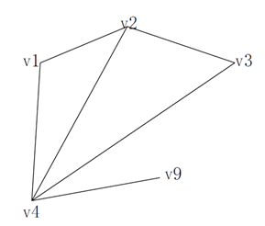
若v9的8条边中着红色的边数少于3条，最多不超过2条，则v9的蓝色边数至少有6条，设为v1v9,v2v9,v3v9,v4v9,v5v9,v6v9，由v1，v2,v3,v4,v5,v6,这6个顶点构成的完全图必有两个同色的三角形，若一个同色三角形是红色三角形，则满足问题的结论。如若是蓝色三角形，ViVjVk，则V9ViVjVk便是蓝色的完全四边形（见下图）
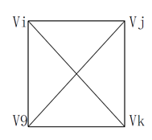

2019年1月
1.(5分)2个0、3个2和3个5构成的八位数共有多少个?
解：2在首位：P7/P2*P2*P3 = 7!/2!*2!*3! = 210
5在首位：P7/P2*P2*P3 = 7!/2!*2!*3! = 210
所有共有7!/2!*2!*3! + 7!/2!*2!*3! = 420个
* 考点：有限重复排列
2.(15分)5名男生和5名女生参加某活动。
1）第一阶段要求大家再一个圆桌就坐，并且男女生要求互相交替的坐。有多少种做法？
2）第二阶段要求大家跳舞。第一曲时每个女生选择一个男生做舞伴，然后第二曲的时候，每个女生要和另一个男生跳舞。问整个第二阶段共有多少种不同的选择舞伴的方式。
3）第三阶段，从10个人中挑选出4个优胜者，到一个圆桌随机就坐。然后4个优胜者起立后重新就坐，要求每个人右手边的人和刚才不同。问整个第三阶段共有多少种不同的就做方式。
解：1）4!*5! 2）D5 3）C(10, 4)*3!*2
* 考点：圆周排列、错排

3. (10分)设序列a1,a2,…,a2019各项都是正整数，证明这个序列种必存在若干个连续项组成的子序列，其各项之和为2019的倍数。
答：序列a1,a2,…a2019中的任意数，除以2019的余数只可能是0，1，2，3，...2018
余数相加能被2019整除的数相加，一定能整除2019。
所以在此序列中，一定存在若干个连续项，使得每一项除以2019的余数之和为2019，即它们相加一定是2019的整数倍。

4.(10分)求满足递推关系hn=hn-1+2hn-2的hn表达式，其中初始条件为h1=2,h2=16。
解：
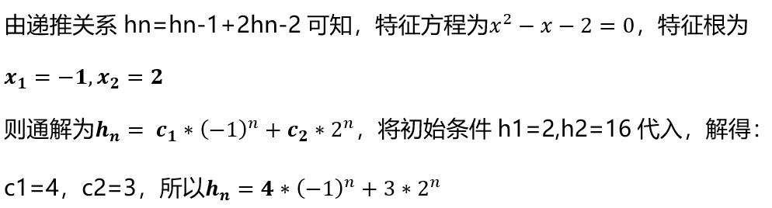
* 考点：递推关系

5. (10分)把n（n≥2）个编号的球放入3个不同的盒子里。要求第一个盒子至少放一个，第二个盒子放奇数个，第三个盒子放偶数个。求有多少种不同的放法。
解：
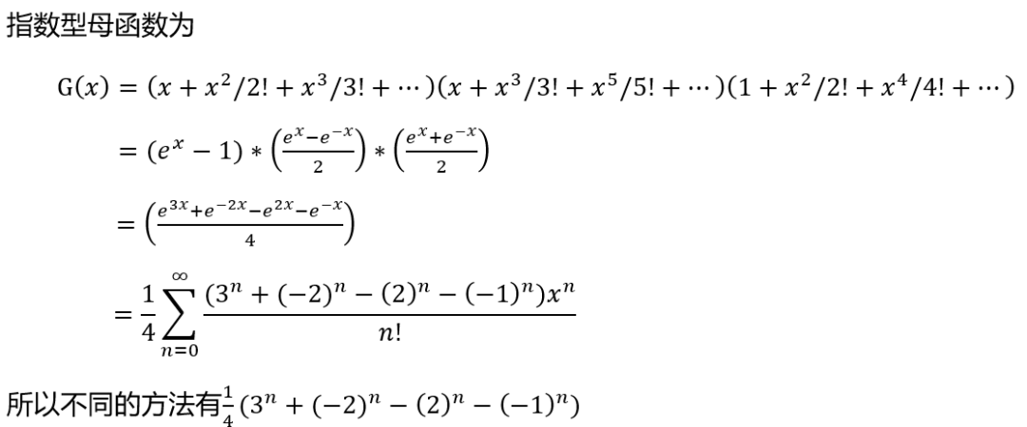
* 考点：指数型母函数
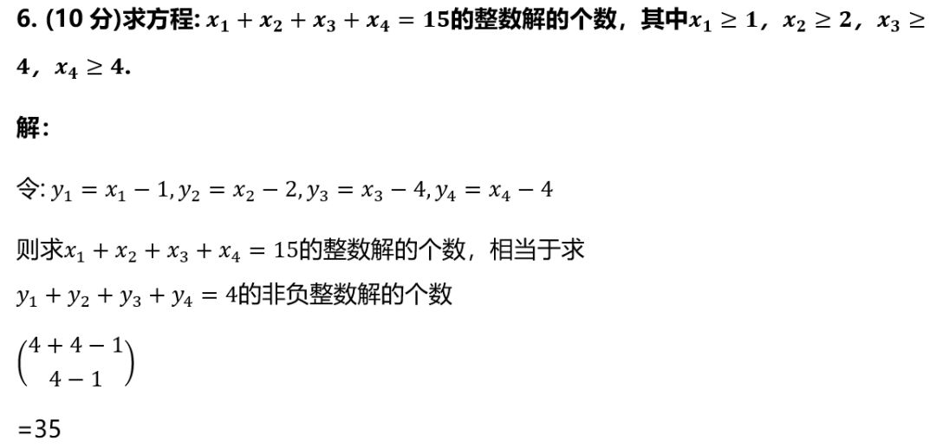
* 考点：整数解

7. (10分)设图G是具有12个顶点的三部图。图G最多有多少条边。
解：三部图是一类特殊的图，即一个图的节点集可分成若干个子集，使得每一条边的两端点不在同一子集内，若一个图的节点集能分成k个两两不交的非空子集，使得这个图的每一条边的两端点不在同一个子集内，则称这个图为k部图。若k=2，则称这种k部图为二部图；若k=3，则称这种k部图为三部图，若在一个k部图中，任一节点与其他部的所有节点都相邻，则称它为完全k部图。
当平均分配顶点时，图的边数最多，所以每个部分有12/3=4个顶点，此时图G有(4*8+4*8+4*8)/2=48条边。
* 考点：图论

8. (10分)证明空间中不可能存在这样的多面体，它的面数是奇数，并且每个面由奇数条线段围成。
证明：假设有这样的多面体，以此多面体的面集合为顶点集构造一个图G，当且仅当两个面都公共边界时，在相应的两顶点之间连一条边。于是G有奇数个顶点，且每个顶点都为奇点，与定理“无向图中度为奇数的顶点个数恰有偶数个”矛盾，故假设不成立，这样的多面体不存在。
*考点：无向图中度为奇数的顶点个数恰有偶数个

9. (10分)图G有14个顶点，27条边，每个顶点的度只能是3、4或5。已知图G有度为4的顶点6个，问度为3的顶点有多少个？度为5的顶点有多少个？
解：设度为3的顶点有x个，度为5的顶点有y个
则x+y+6=14，3x+5y+4*6=27*2
解得x=5，y=3。所以度为3的顶点有5个，度为5的顶点有3个
*考点：图论
10. (10分)设Kn是n个顶点的完全图，用红蓝两种颜色给它的边任意染色。
1）证明当n=9时，图中必定有蓝色的K4或红色的K3；
2）证明当n=4时，图中必定有蓝色的K5或红色的K3.
（2018年国考真题）
证明：
根据Ramsey定理，同时满足1），2）条件的最小的n=9，不妨这两题都取n=9，设9个顶点为v1,v2,v3,v4,v5,v6,v7,v8,v9
1）对9个顶点的完全图的边用红，蓝亮色任意着色，其结果必不可能使所有的顶点与之关联的边中都正好有3条边着红色或者蓝色。这是因为如若不然，既每个顶点正好三条边着红色，3*9=27，是奇数，是不可能的。因为每条红色的边都在两断点各计算一次，所得到的结果应该是偶数，这就证明了9个顶点中至少存在一个顶点，该顶点的8条边中着红色的边数不是3.
2）假设顶点v9的8条边中，着红色的边数多于3，至少有4条，设这四条边为v1v9, v2v9,v3v9,v4v9.只要在v1,v2,v3,v4中任意两点的连线着红色，设ViVj为红色边，则ViVjV9为红色边的三角形，其中i≠j，否则v1，v2,v3,v4是蓝色的边的完全四边形（见下图）
若v9的8条边中着红色的边数少于3条，最多不超过2条，则v9的蓝色边数至少有6条，设为v1v9,v2v9,v3v9,v4v9,v5v9,v6v9，由v1，v2,v3,v4,v5,v6,这6个顶点构成的完全图必有两个同色的三角形，若一个同色三角形是红色三角形，则满足问题的结论。如若是蓝色三角形，ViVjVk，则V9ViVjVk便是蓝色的完全四边形（见下图）

2018年7月
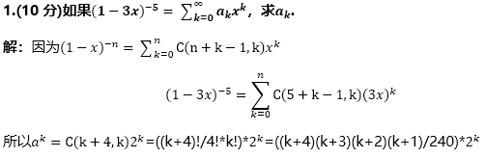
*考点：牛顿推广二项式
2.(10分)3个0、2个2和3个5构成的八位数共有多少个?
解：P7/P3P2P2+P7/P3P3P1=350
* 考点：有限重复排列

3.(15分)有200本相同的书，欲摆放在四个不同的书柜，使得每个书柜摆放的书的数目只可能是20、40、60、80、100本，问有多少种摆放方法？
解：
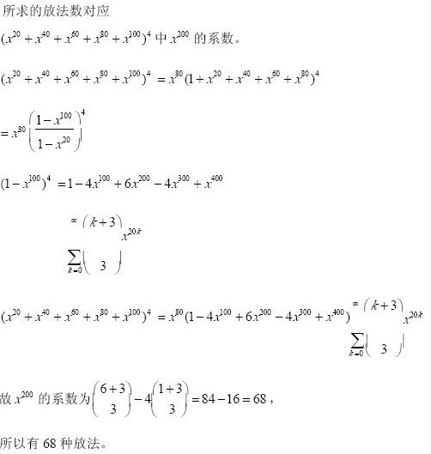
* 考点：母函数

4.(15分)现找来8位审阅者对8本书审阅。第一周每位审阅者分配到一本书，第二周重新分配。为了使每本书有两个不同的审阅者，共有多少种分配方案.
解：D8 = 8!(1-1/1!+1/2!-1/3!+1/4!-1/5!+1/6!-1/7!+1/8!)
* 考点：错排

5.(10分)求由a, b, c这3个文字组成的n位符号串中不出现aa图像的符号串的数目.
解：设不出现aa的字符串的排列数为在所有符合要求的n位串中，最后一位是a,则n-1位是b或c，最后一位不是a，则是b或c.故有
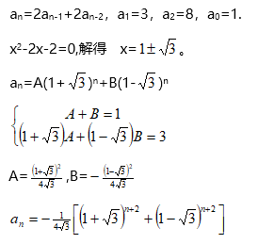

6.(10分)设G是n个顶点的简单连通平面图，且每个面的度数（也就是说每个面的边界有三条边）都是3。求此图的边数是多少？
解：已知顶点为n，设e为边数，r为面数，因为每个面的度数为3，而面的度数之和等于边的2倍，所以3r=2e，即e=3/2r，代入欧拉公式n-e+r=2，即n-3/2r+r = 2，所以r=2n-4，
边数e=3/2r=3/2*(2n-4)=3n-6
*考点：握手定理，欧拉公式

7.(15分)求方程: x1+x2+x3+x4=22的整数解的个数，其中x1≥3，x2≥2，x3≥0，x4≥4.
解：令: y1=x1-3,y2=x2-2,y3=x3,y4=x4-4
则求x1+x2+x3+x4=22的整数解的个数，相当于求
y1+y2+y3+y4=13的非负整数解的个数
根据公式得：
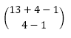
等于16*15*14/3*2*1=560
*考点：整数解
8.(15分)4行19列的格子用3种颜色着色，每格着—色，其中必有四角相同颜色的格子.
解：由于一列4格染3种颜色，必有某色至少染2格，每1种颜色染2格的方案有C(2，4)=6种，3种颜色是6*3=18种；在19列中，根据鸽巢原理可知：必有某两列染两格的方式相同，即一定存在一个长方形，四个顶点处的四个方格同色。

2017年秋
1.（10 分）如果
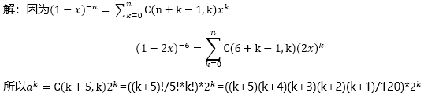
*考点：扩展二项式

2.（10分)2个0、3个2和3个5构成的八位数共有多少个？
解：2*P7/P3P2P2=420
*考点：有限重复排列

3.（15分）有200本相同的书，欲摆放在四个不同的书柜，使得每个书柜拜访的书的数目只可能是20、40、60、80、100本，问有多少种摆放方法？
解：
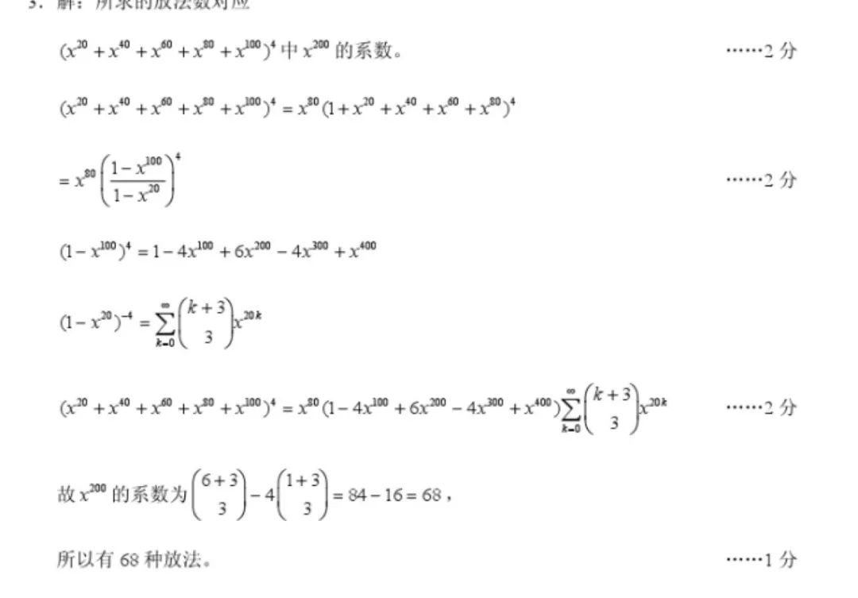
*考点：母函数

4.（15分）设序列a1, a2，….a2018各项都是正整数，证明在这个序列中必存在若干个连续项组成的子序列，其个项之和为2018的倍数。
解：假设2018个整数的和：S1=a1, S2=a1+a2，S2018=a1+a2+…+a2018，如果这2018个和中存在一个数是2018的倍数，则命题成立；
假设没有2018的倍数，那么它们被2018除所得的余数只可能是1,2,…,2017共2017种情况，但由于S1，S2，…S2018共有2018种，根据鸽巢原理，必然存在两个数它们被2018除的余数相同。所以肯定存在若干个连续项。

5.（10分）求由a, b, c这3个文字组成的n位符号串中不出现aa图像的符号串的数目。
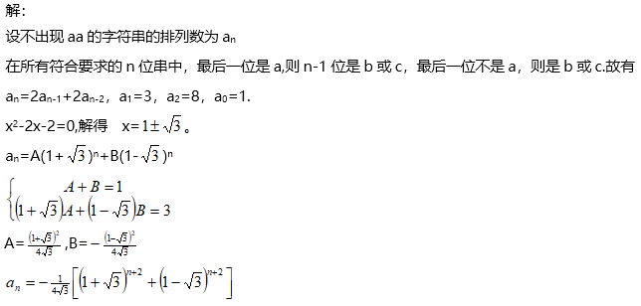

6.（10分）设G是n个顶点的简单连通平面图，且每个面的度数（也称次数） 都是3。求此图的边数是多少？
解：已知顶点为n，设e为边数，r为面数，因为每个面的度数为3，而面的度数之和等于边的2倍，所以3r=2e，即e=3/2r，代入欧拉公式n-e+r=2，即n-3/2r+r = 2，所以r=2n-4，
边数e=3/2r=3/2*(2n-4)=3n-6
*考点：握手定理，欧拉公式

7.（15分）求方程的整数解的个数，其中。
方法一：
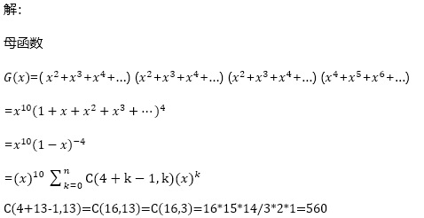

方法二：设y1=x1-2，y2=x2-2，y3=x3-2，y4=x4-4
则求x1+x2+x3+x4的整数解个数，相当于求y1+y2+y3+y4的非负整数解
即：(y1+2)+(y2+2)+(y3+2)+(y4+4)=23 => y1+y2+y3+y4=13
由公式得 C(4+13-1,13) = C(16,13) = C(16,3)=560
*考点：整数解

8.（15分）4行19列的格子用3种颜色着色，每格着一色，其中必有四角相同颜色的格子。
解：由于一列4格染3种颜色，必有某色至少染2格，每1种颜色染2格的方案有C(2，4)=6种，3种颜色是6*3=18种；在19列中，根据鸽巢原理可知：必有某两列染两格的方式相同，即一定存在一个长方形，四个顶点处的四个方格同色。

